Mieszkamy w małym z dużymi oknami.

Zagląda do niego , ogrzewa nas promieniami.

Moja mama ma , który rozświetla pół świata –

a najsilniejsze ramiona ma mój kochany .

Codziennie razem , czytamy i się bawimy.
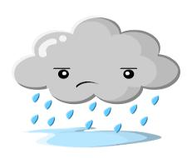

Nawet gdy za oknem – my się tu nie nudzimy !

Miło jest mieć takie, jakie się zechce –

lecz najważniejsza ,która ma wielkie

